Автоматический ввод резерва (АВР)
Схема «2в2»
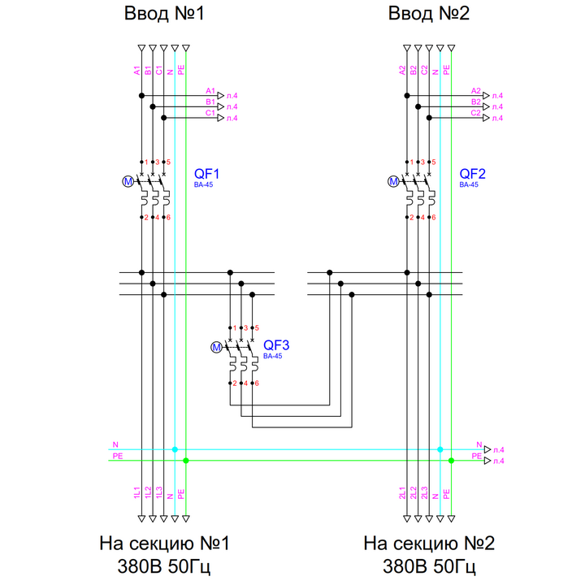
Запуск программы АВР
Для запуска автоматической работы АВР необходимо сигнал «Автоматический режим работы АВР». При наличии входных сигналов «Напряжение на вводе №1», «Аппарат ввода №1 – нет аварии», «Напряжение на вводе №2», «Аппарат ввода №2 – нет аварии», «Секционный аппарат – нет аварии» система перейдет в нормальный режим (QF1 включен, QF2 включен, QF3 выключен): контроллер проверит выключенное состояние QF3 и включит QF1, QF2.
Пропадание питания на вводе №1
При пропадании сигнала «Напряжение на вводе №1» и при наличии сигнала «Напряжение на вводе №2» контроллер отсчитает выдержку времени (задаваемый параметр) и выключит QF1. После подтверждения отключения QF1 (отсутствие сигнала «Аппарат ввода №1 – включен») контроллер отсчитает выдержку времени (задаваемый параметр) и включит QF3.
Восстановление питания на вводе №1
При восстановлении питания на вводе 1 и наличии сигнала «Напряжение на вводе №1» контроллер отсчитает выдержку времени (задаваемый параметр) и выключит QF3. После подтверждения отключения QF3 (отсутствие сигнала «Секционный аппарат – включен») контроллер отсчитает выдержку времени (задаваемый параметр) и включит QF1.
Пропадание питания на вводе №2
При пропадании сигнала «Напряжение на вводе №2» и при наличии сигнала «Напряжение на вводе №1» контроллер отсчитает выдержку времени (задаваемый параметр) и выключит QF2. После подтверждения отключения QF2 (отсутствие сигнала «Аппарат ввода №2 – включен») контроллер отсчитает выдержку времени (задаваемый параметр) и включит QF3.
Восстановление питания на вводе №2
При восстановлении питания на вводе 2 и наличии сигнала «Напряжение на вводе №2» контроллер отсчитает выдержку времени (задаваемый параметр) и выключит QF3. После подтверждения отключения QF3 (отсутствие сигнала «Секционный аппарат – включен») контроллер отсчитает выдержку времени (задаваемый параметр) и включит QF2.
Авария автоматического выключателя
Если происходит авария какого-либо автоматического выключателя либо короткое замыкание в системе, на контроллере пропадают соответствующие сигналы «Аппарат ввода №1 – нет аварии», «Аппарат ввода №2 – нет аварии», «Секционный аппарат – нет аварии». В этом случае контроллер отключает автоматический режим работы и не формирует выходные сигналы. Для перевода системы в автоматический режим необходимо вмешательство оперативного персонала и ликвидация аварии.
Ручной режим
При необходимости ручного управления системой распределения электроэнергии необходимо снять сигнал «Автоматический режим работы АВР» и подать сигнал «Ручной режим работы АВР». После этого контроллер не будет следить за состоянием системы и формировать выходные сигналы.

